講演原稿の書き方
このテンプレートはhttp://www.jsme.or.jp/conrule.htmにより作成したものです。
ご不明な点があれば、そのリンクをご参考ください。

English Title
正 ○王碩玉(高知工科大学) 正 井上喜雄(高知工科大学)
Shuoyu WANG, Kochi University of Technology
Yoshio INOUE, Kochi University of Technology
English abstract (100～150 words) 省略可

Key Words: Omini-directional, Walker, Rehabilitation

- 大見出し
  - 中見出し
原稿用紙のサイズ：A4判の白紙に上下各２cmの空白をとり，本文は原則として９ポイント（3.25mm）の文字を使用し，下記文字数により作成してください．
表題は12ポイント（4.5mm）以上の文字を使用し，１ページ目の上中央に邦文・英文の順にお書きください．
邦文表題の，第一行目左端2.5cmのところに講演番号を鉛筆でご記入ください（後日本会で講演番号を貼り込みます）．
邦文氏名の右には所属を丸かっこで囲んで略記し，左には会員資格を正・准・学のように書き添えてください．連名の場合には講演発表者の前に○印をつけてください．

  - 本文
文章は２段組とし，中央に1.0cmの空白を設けてください．
文字は９ポイント程度の大きさとしてください．
１ページあたりの文字数が片段26字（または左右8.5cm）×60行×２列＝3120程度となるように，文字間隔ならびに行間隔を設定してください¹．

- 図表

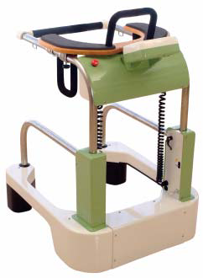

Fig.1 Omni-directional walker

図表のタイトルならびに説明は英文（図表内を含む）で記載してください（例を参照）．図表は縮小しすぎると文字が読めなくなります．ご注意ください．

Table.1 Information of subjects
Age | Number | Male | Female | Average age（SD）

- 枚数
原稿枚数はA4版用紙2枚か4枚（英文アブストラクトを含む）です．

本文中の引用箇所には，文章の右肩に小括弧を付した番号を記入し原著文献を明記してください．文献は末尾にまとめてください．

参考文献
- 王 碩玉, 井上 喜雄. 歩行訓練器の開発, XX学会論文集, vol.xx, no.xx, pp.xxx-xxx, 2007．

